Сценарий для старше-подготовительной группы
«Новогодние приключения Деда мороза»
(Дети под музыку песни «Новый год зажигает ёлки «заходят в зал.)
Ведущий: Всё в России дышит чудом
Волшебство царит повсюду!
В лунном свете снег искрится,
Вместе будем веселиться!
Ждёт нас праздник новогодний
Поздравляем всех сегодня!
1 ребенок: Пусть в гости придет новогодняя сказка
И много сюрпризов, чудес принесет,
Всегда настроение будет прекрасным
И праздник волшебный продлится весь год!
2 ребёнок: В гости к нам стучится праздник
Фантазёр, шутник, проказник!
В хоровод нас всех зовёт,
Чудный праздник-Новый год!
3 ребёнок: Он подарит песни, сказки,
Всех закружит в шумной пляске.
Улыбнется, подмигнет,
Славный праздник – Новый год!
4 ребёнок: Снова в нашем зале праздник,
Ёлка в гости к нам пришла.
Нарядилась, заискрилась,
Огоньки свои зажгла.
5 ребенок: Знают взрослые и дети
Праздник мчится по планете
Сказку за собой ведёт
В хоровод всех нас зовёт!
Песня –хоровод «Новый год»
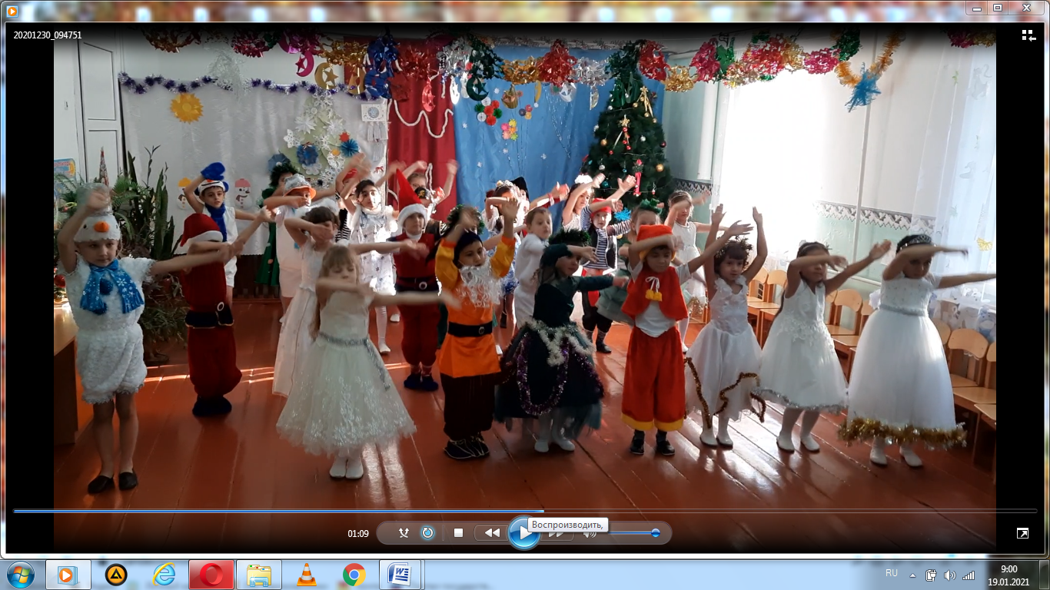
6 ребёнок: Чудесный праздник – Новый год!
Волшебный, сказочный и яркий!
Он дарит много доброты
И интересные подарки.
7 ребёнок: Пусть звучат стихи и песни, пусть звенит ребячий смех,
Приглашаем веселиться мы сегодня с нами всех!
День сегодняшний чудесный не растает без следа.
Мы веселый праздник этот не забудем никогда!
8 ребенок: Зима обходит всю планету
И бродит сказка с ней по свету!
Заходит в гости в каждый дом
Её мы с нетерпеньем ждём!
Ведущий: В сказке может всё случиться
Чудеса нас с вами ждут!
К нам на праздник вереницей
Гости в детский сад придут.
(Звучит музыка, появляется Снеговик)
Снеговик (Смотрит на ёлочку)
Здравствуй, ёлочка-краса!
Вот так чудо-чудеса!
Ну, куда же я попал?
Ах, какой красивый зал!
Ой, а вот ребята!
Здравствуйте! Я к вам, друзья!
Вас -то мне и надо!
Помогите мне, ребята,
Детский сад найти мне надо.
Я немного заблудился
И с пути быть может сбился.
Ведущий: Здравствуй, милый снеговик!
Ты попал в наш детский сад
Видишь, сколько здесь девчонок
И мальчишек целый ряд!
Снеговик: Как я рад! Как я рад!
Что попал к вам в детский сад
Ведущий:
А зачем ты к нам пришёл?
Снеговик: Наконец-то вас нашёл!
Я у Дедушки Мороза уж служу немало лет,
Он меня послал к вам в садик, передать просил конверт!
А в конверте-телеграмма!
Вы прочтите папам, мамам,
Да и дети будут знать,
Когда в гости Деда ждать! (отдаёт телеграмму)
Ну, а я мне пора, ребята!
Вместе с Дедушкой Морозом мы на праздник к вам придём
Вместе с вами в хороводе и станцуем, и споём! (Уходит)
Ведущий (читает телеграмму) :
Здравствуйте, мои друзья!
К вам спешу на праздник я!
Загрузил подарков воз,
Скоро буду! Дед Мороз!
Ведущий: Будем в гости Дед Мороза со Снегурочкою ждать
Унывать здесь не годится, не придётся нам скучать!
Будем вместе веселиться,
Пусть сияют счастьем лица!
Дружно за руки возьмёмся,
Встанем вместе в хоровод
И друг другу улыбнёмся,
Встретим славный Новый год!
Танец-игра «Лепим, лепим ком большой»
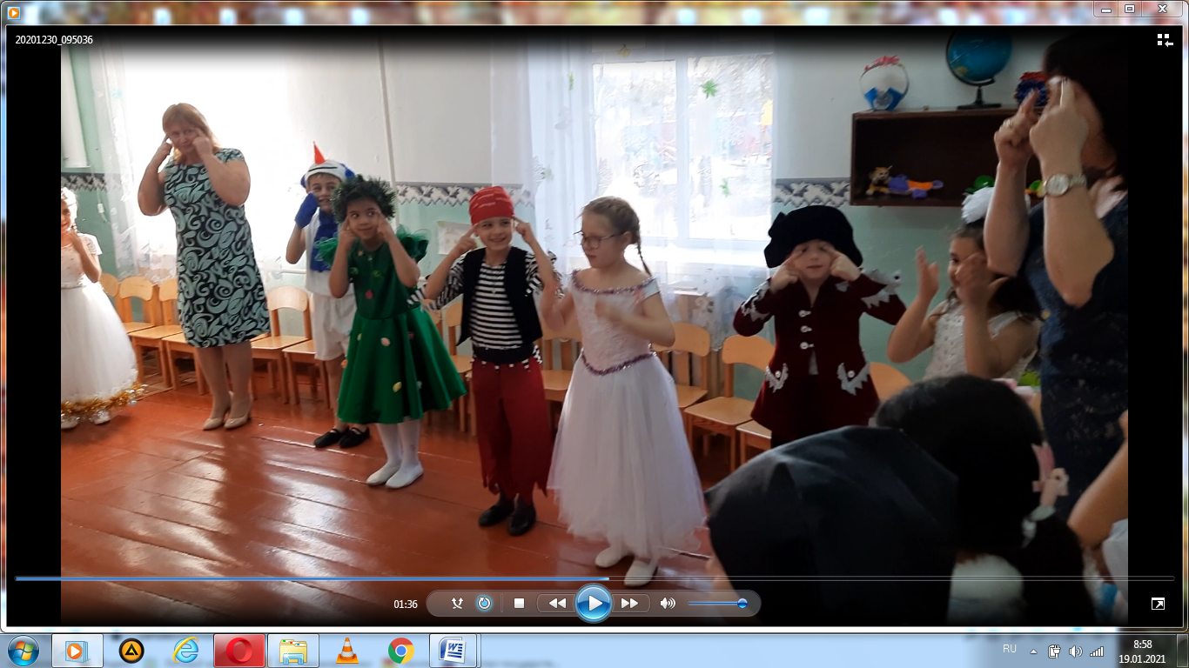
(Звучит музыка, появляется Снегурочка)
Снегурочка: Здравствуйте, мои друзья!
Как вас рада видеть я!
Внучка Дедушки Мороза
Снежная принцесса
К вам на новогодний праздник
Я пришла из леса.
Вы меня надеюсь, ждали?
Все Снегурочку узнали?
Ведущий: Здравствуй, Снегурка-красавица наша!
Как хорошо, что ты в гости пришла.
Зал наш красивый, нарядно украшен,
Ёлка на праздник нас всех собрала!
Снегурочка: Вот так ёлка! Просто чудо!
Новый год царит повсюду!
Только ёлочка грустит,
Огоньками не горит!
Надо ёлочку развлечь,
Огоньки на ней зажечь!
Ну-ка скажем: Раз, два, три!
Наша ёлочка гори (елка не зажигается)
Ведущий: Наша ёлочка стоит, наша ёлочка грустит.
Мы её развеселим и скучать ей не дадим!
Вот на праздник в детский сад
Красавицы лесные уже давно спешат.
Ёлочки-подружки выходите
(Выходят девочки-ёлочки)
Танцуют танец « снег и елки»
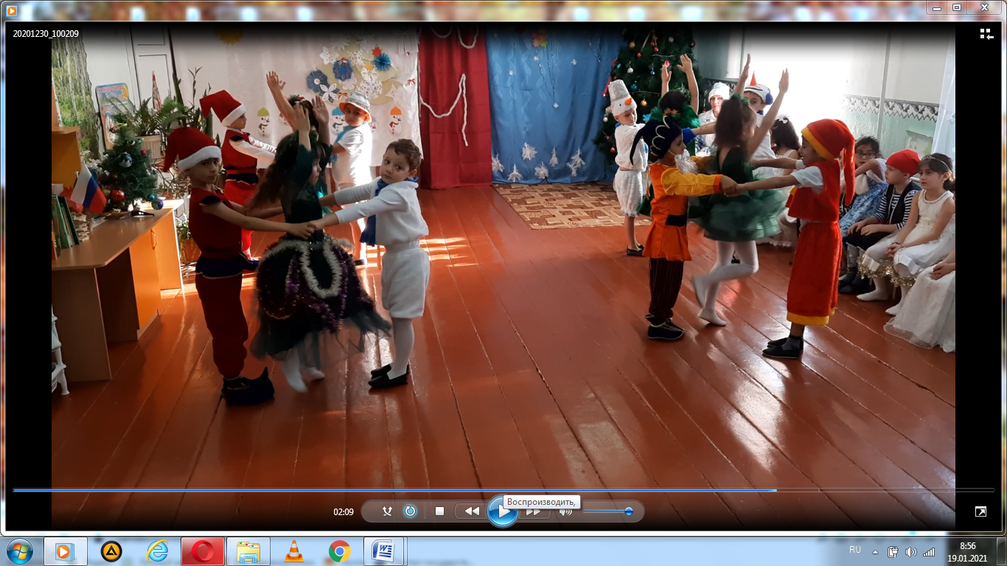
Ведущий: Ёлочка развеселилась, огоньками засветилась.
Вместе с нами в Новый год пляшет ёлка и поёт!
Ребёнок: Ах! Такую ёлочку. вижу в первый раз!
Не могу от ёлочки. отвести я глаз.
Пышная красавица серебром блестит,
И в мороз, на солнце - искрами горит!
Ребёнок: Вот она красавица, распушила ветки.
А на каждой веточке – шишки и конфетки.
Золотистые шары в огоньках мерцают.
И сосульки - леденцы от тепла не тают.
Ребенок: Ёлочка-красавица вместе с нами кружится
С детворой весёлою ёлочка подружится.
(Гаснет ёлка, под зловещую музыку входит Снежная королева)
Снежная королева: Я Королева Снежная,
Живу я в царстве льда,
Мои снега безбрежные
Не тают никогда!
Что здесь вы все устроили? Встречают Новый год!
На праздник не позвали, обиды не прощу,
Я вам по –королевски сегодня отомщу!
Ваш Дед Мороз весёлый на праздник не придёт!
Его заколдовала я и превратила в лёд!
Я заберу его с собой, теперь он будет только мой
(улетает из зала)
Снегурочка: Что же делать? Вот беда!
В царстве холода и льда
Бедный Дедушка Мороз
Без друзей совсем замёрз.
Что же делать нам, ребята?
Выручать Дедулю надо!
Без него и Новый год
Никогда к нам не придёт!
Ведущий: Ты, Снегурочка, не бойся
Не волнуйся, успокойся!
Дед Мороза мы спасём
И на праздник приведём!
Ведущий: Кто, ребята, не боится в путь-дороженьку пуститься?
В царство снега, стужи, льда?
Дети: Ничего мы не боимся. Это просто ерунда!
Мы отправимся в дорогу
Дед Морозу на подмогу.
(Появляются разбойники)
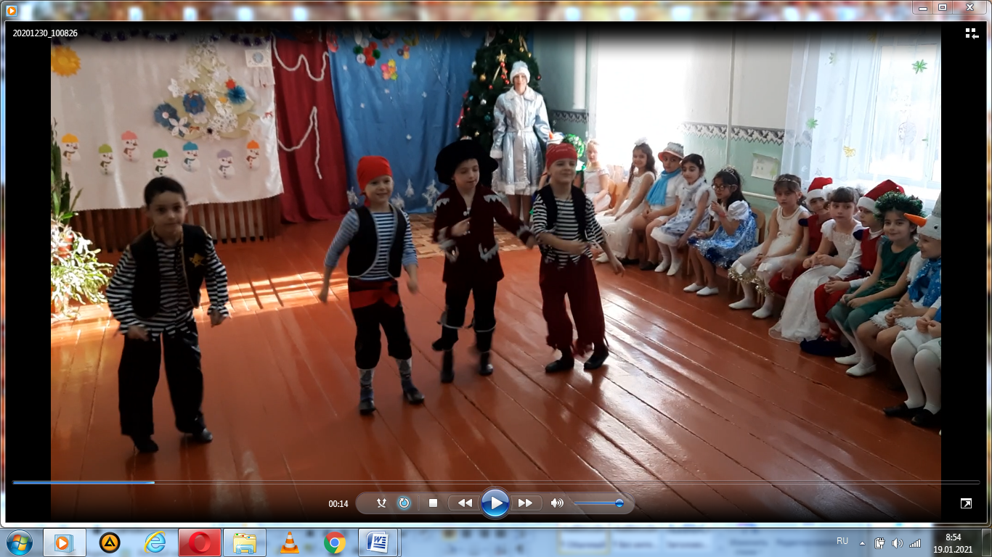
Разбойник: Мы-разбойники лесные,
Страшные и очень злые.
Убегайте без оглядки,
Пусть сверкают ваши пятки!
Никого не пощадим!
Дед Мороза вам, детишки,
Никогда не отдадим!
Ведущий: Эх, разбойнички лихие!
Вам всех нас не напугать!
Вы ребята неплохие!
Вам добрее надо стать.
1 разбойник: Ха-ха-ха! Вот насмешили!
2 разбойник: Вы нас прямо с толку сбили!
3 разбойник: Мы-разбойники и значит
не видать вам всем удачи!
4 разбойник: Мы-злодеи, мы опасны
Не болтайте понапрасну!
Нет у нас совсем друзей
И не станем мы добрей!
Снегурочка: Знаю, знаю я, ребята,
Что сейчас нам сделать надо!
Вот палочка волшебная
Помощница моя!
Палочка, твори добро,
Прогоняй подальше зло! (Взмахивает палочкой (волшебная музыка)
Разбойники вместе: Вот, спасибо вам, друзья,
Мы-теперь одна семья!
Вместе с вами мы пойдём,
Новый год от зла спасём!
Ребенок: По заснеженному лесу к Королеве мы идём
Дед Мороза мы из плена ледяного заберём!
Только вьюга и метель замели дороги
Нам не обойтись, друзья, снова без подмоги!
Ведущая: Мы на помощь позовем звёздочек-подружек
Пусть они осветят путь вдоль лесных опушек!
Звёздочки-красавицы, к нам скорей летите
И волшебным светом лес весь осветите!
(Выбегают звёздочки и танцуют танец)
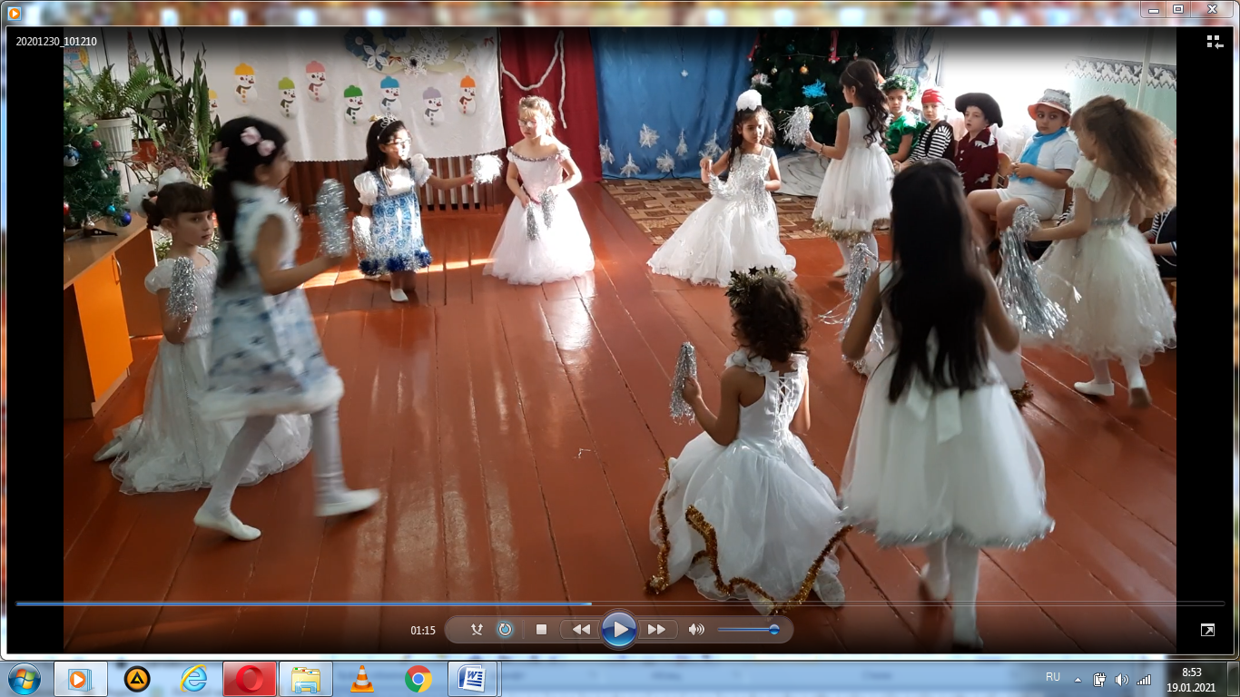
Ведущий: Ой, ребята, посмотрите, вот мы и на месте
Дед Мороза выручим мы из плена вместе.
Чары Снежной Королевы мы развеем навсегда
И волшебный праздник к нам придёт в дома!
(Появляется Снежная Королева)
Снежная Королева: Ах, что я вижу! Дети к нам пришли!
Как вы дорогу в замок мой нашли?
Я вам Мороза не отдам!
Зря вы все пришли сюда!
Ведущая: Мы ни капли не боимся!
Нас тебе не запугать!
Вместе с Дедушкой Морозом
будем Новый год встречать!
Не одна к тебе пришла я
Здесь со мной мои друзья!
Снежная Королева: Дружба верная не спорю
Справится с любой бедою!
Чары вы развеете мои,
Коль сумете меня развеселить!
Ведущий: Мы тебя развеселим,
Танцем нашем удивим! (Общий танец «Бубенцы»)
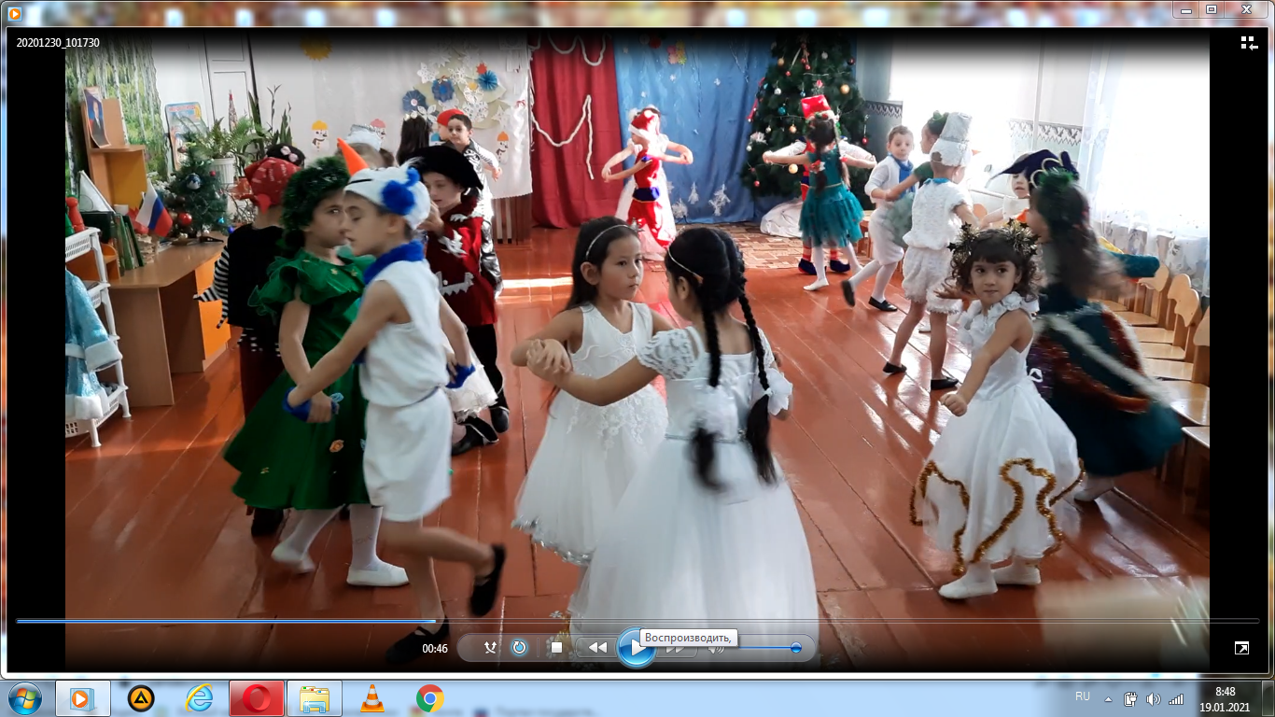
Снежная Королева: Вы меня повеселили,
моё сердце растопили.
Дедушку Мороза к вам я отпускаю
Вместе с вами Новый год я встречать желаю!
Снегурочка: Вот уж скоро Новый год,
А Дед Мороз всё не идёт!
Позовём его все вместе
Зовут
Входит Дед мороз
Дед Мороз: Здравствуйте, мои друзья!
Вы от чар спасли меня!
Вам спасибо говорю и вас всех благодарю!
Я весёлый Дед Мороз
гость ваш новогодний,
От меня не прячьте нос,
добрый я сегодня.
Борода моя седа
и в снегу ресницы.
Если я пришел сюда,
будем веселиться.
Был у вас я год назад, снова видеть всех я рад!
Дорогие, между прочим, целый год скучал я очень!
Ну а вы по мне скучали?
Мальчики — богатыри, возмужали, подросли.
А девчата? Глянешь верно, все кругом одни царевны.
Праздник будем продолжать,
Нам пора бы поиграть! (Игра с Дедом Морозом),
Хоровод с Дедом морозом
Ведущий: Дедушка Мороз устал,
И с ребятами играл.
Ты немного отдохни,
Мы прочтём тебе стихи.
(Читают стихи)
Ведущая:
Приглашаем мы всех вас
В новогодний перепляс!
Песня: В лесу родилась елочка
Дед Мороз: Ах, как весело мне с вами,
Ёлка светится огнями!
К нам приходит Новый год!
Всех сегодня чудо ждёт!
Ну а нам пора прощаться,
в путь далёкий отправляться!
Ждут меня по всей планете
Вместе взрослые и дети!
До свидания, друзья!
Ведущий: Дедушка Мороз! Постой!
Есть у нас вопрос простой:
Ты собрался уходить,
а с подарками как быть?
Про подарки ты забыл,
их ребятам не дарил!
Дед Мороз: (Оглядывается) Где же мой мешок волшебный?
Потерялся он в пути,
кто же мне сейчас поможет?
Как подарки нам найти?
Эй, дружок-снеговик,
Ну-ка выходи, и мешок заветный мой
Поскорей найди!
(Снеговик уходит за ёлку и вывозит саночки с мешком)
Дед Мороз: Молодец! нашел! Ура!
Ждёт подарков детвора!
Со Снегурочкой вдвоём мы подарки раздаём
(раздают подарки)
Дед Мороз: Время пришло, нам прощаться пора
Вам пожеланья мои, детвора:
Сильными быть, не болеть, не скучать
Добрыми, умными, смелыми стать
А через год я к вам снова приду,
Новую сказку с собой приведу
Ведущий: Приходит час — час расставания,
Пусть елка в памяти живет!
Друг другу скажем: «До свиданья»
До новой встречи — Новый год!
